Funktionsweisen von Pumpen

Überprüfen Sie Ihre Kenntnisse zur Funktionsweise von Pumpen, indem Sie die folgenden Aufgaben bearbeiten. Recherchieren Sie gegebenenfalls im Internet oder Ihrem Fachbuch.

.

Aufgabe 1:

Pumpen funktionieren nach folgenden physikalischen Prinzipien:
a) Verdrängungsprinzip (Kolbenpumpen)
b) Fliehkraftprinzip (Kreiselpumpen)
c) Injektorprinzip (Wasserstrahlpumpen)

Erklären Sie mithilfe der Prinzipskizzen in Abb. 1 jeweils die Funktionsweise des
a) Verdrängungsprinzips
b) Fliehkraftprinzips
c) Injektorprinzips

Abbildung 1: Funktionsweisen von Pumpen
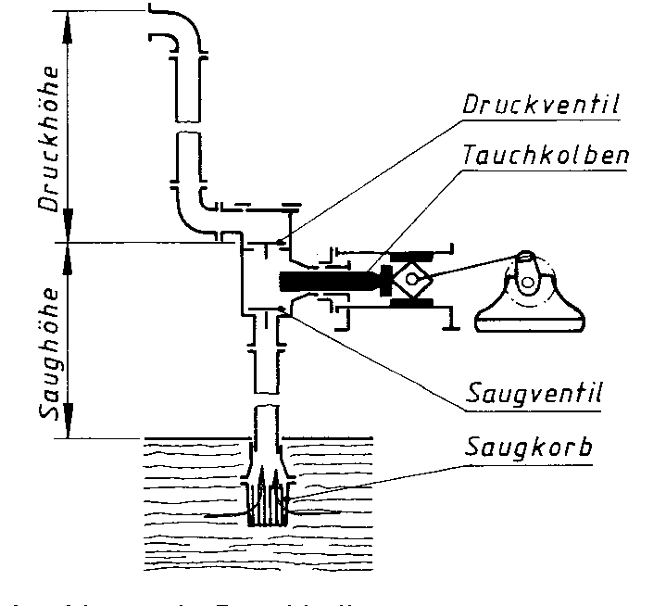

- Verdrängungsprinzip (Kolbenpumpen)

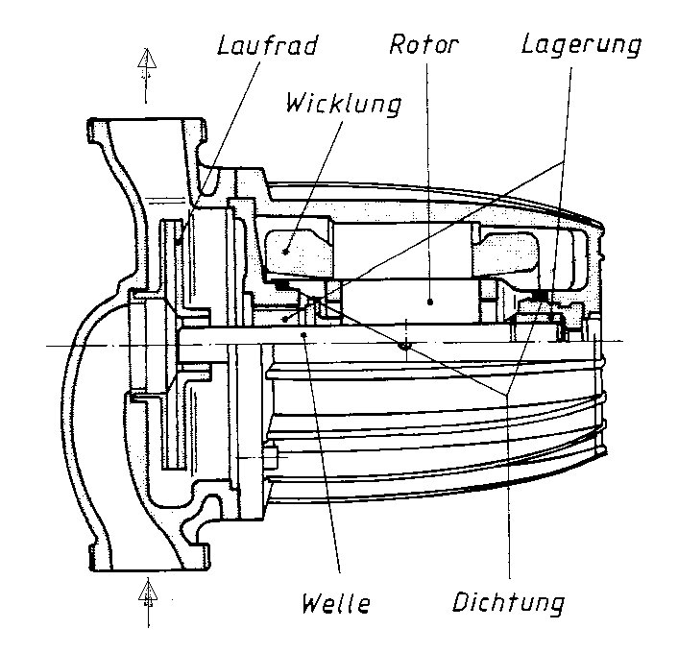
b) Fliehkraftprinzip (Kreiselpumpen)

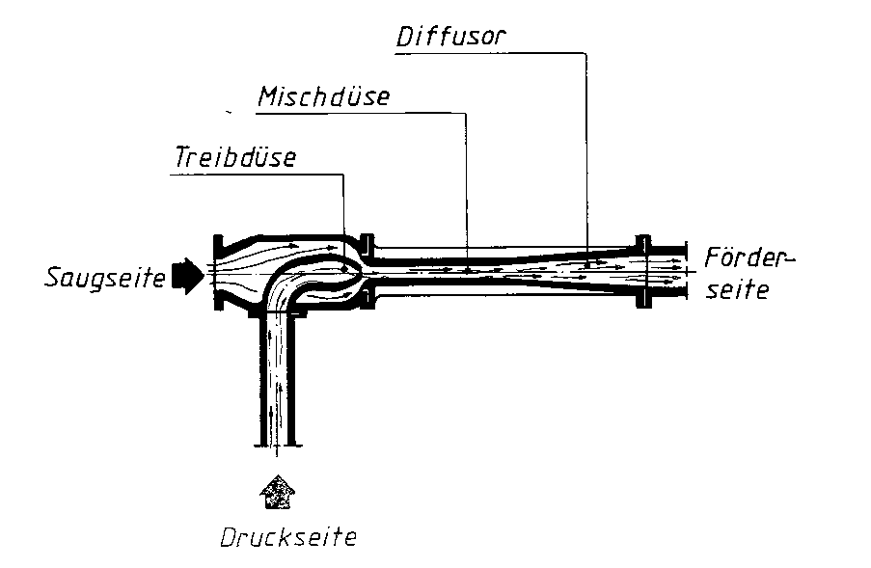
c) Injektorprinzip (Wasserstrahlpumpen)

Aufgabe 2:

a)Tragen Sie für jede Funktionsweise die Besonderheiten hinsichtlich erzeugtem Druck (Förderhöhe) und erzeugtem Volumenstrom in unten stehende Tabelle ein (Beispiel: hoher Druck / niedriger Volumenstrom).

b) Geben Sie für jede Funktionsweise ein Einsatzbeispiel an (letzte Spalte der Tabelle).
Tabelle1: Besonderheiten der unterschiedlichen Pumpenfunktionsweisen

Funktionsweise | Pumpendruck  (Förderhöhe) | Volumenstrom | Einsatzbeispiel

Verdrängungsprinzip
(Kolbenpumpen)

Fliehkraftprinzip
(Kreiselpumpen)

Injektorprinzip
(Wasserstrahlpumpen)

